23 декабря. Занятие 11

Повторение. Комбинаторика 2. Сочетания, число сочетаний. Выбор из конечного набора.

1. В государстве всего 90 городов, некоторые из них соединены дорогами. Из каждого города в другие ведёт ровно 5 дорог. Сколько всего дорог в этом государстве?

2. Сколько всего существует способов разбить группу, в которой 30 человек, на 3 команды, в которых 8, 12 и 10 человек?

3. Некто хочет купить 10 небольших новогодних подарков. Его выбор остановился на хлопушках, бенгальских огнях и декоративных свечах. Сколько существует различных наборов из этих подарков, в каждом из которых ровно 10 предметов, причем подарков каждого вида хотя бы по одному?

4. Решите задачу 3, исключив условие о том, что каждого подарка хотя бы по одному.

5. В магазине есть много конфет восьми видов. Сколько можно сделать различных по составу новогодних подарков из 20 конфет в каждом так, чтобы в каждом подарке было хотя бы две конфеты каждого вида?

6. У Паши есть одинаковые кости домино без точек. Он хочет выстроить из них цепочку длиной 10. Сколько существует способов это сделать, выкладывая домино горизонтально и вертикально в разном порядке? Один из способов показан на рисунке.
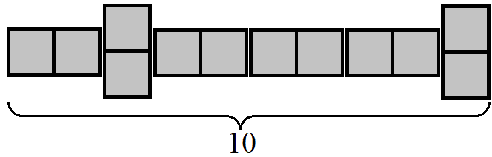

Комбинаторика в вероятностных задачах.

1. В -угольнике некто проводит две случайные диагонали. Какова вероятность того, что эти диагонали имеют общий конец?

2. На соревновании по плаванию выступают пловцы из разных стран: 6 из Норвегии, 7 из Японии и 11 из России. Порядок выступления определяется жеребьёвкой. Какова вероятность того, что первые трое по жребию окажутся из России?

3. В аэропорту прилетевшие пассажиры ждут свои чемоданы у ленты транспортера. Всего в самолете чемоданов было 200. Грузчики бросают чемоданы на ленту в случайном порядке. Среди пассажиров – группа преподавателей теории вероятностей, и всего у них семь чемоданов. Какова вероятность того, что:
а) все семь их чемоданов окажутся среди первой сотни чемоданов;
б) среди первой сотни окажутся только четыре их чемодана из семи?

4. В коробке с новогодними шарами есть 10 белых шаров, 12 синих и 8 красных. Света выбирает случайным образом 6 шаров из ящика. Какова вероятность того, что у неё окажется по 2 шара каждого цвета?

5. Игральную кость бросают 6 раз. Какова вероятность того, что хотя бы два раза выпадет одно и то же число очков?

6. В отделении банка клиенту выдают новую банковскую карту, последние 4 цифры её номера выбираются случайным образом. Какова вероятность того, что произведение последних 4 цифр номера банковской карты равно 0?

7. Монету бросают 12 раз. Какова вероятность того, что ни разу не случится две решки подряд?

Надежда Сошитова, Иван Высоцкий

